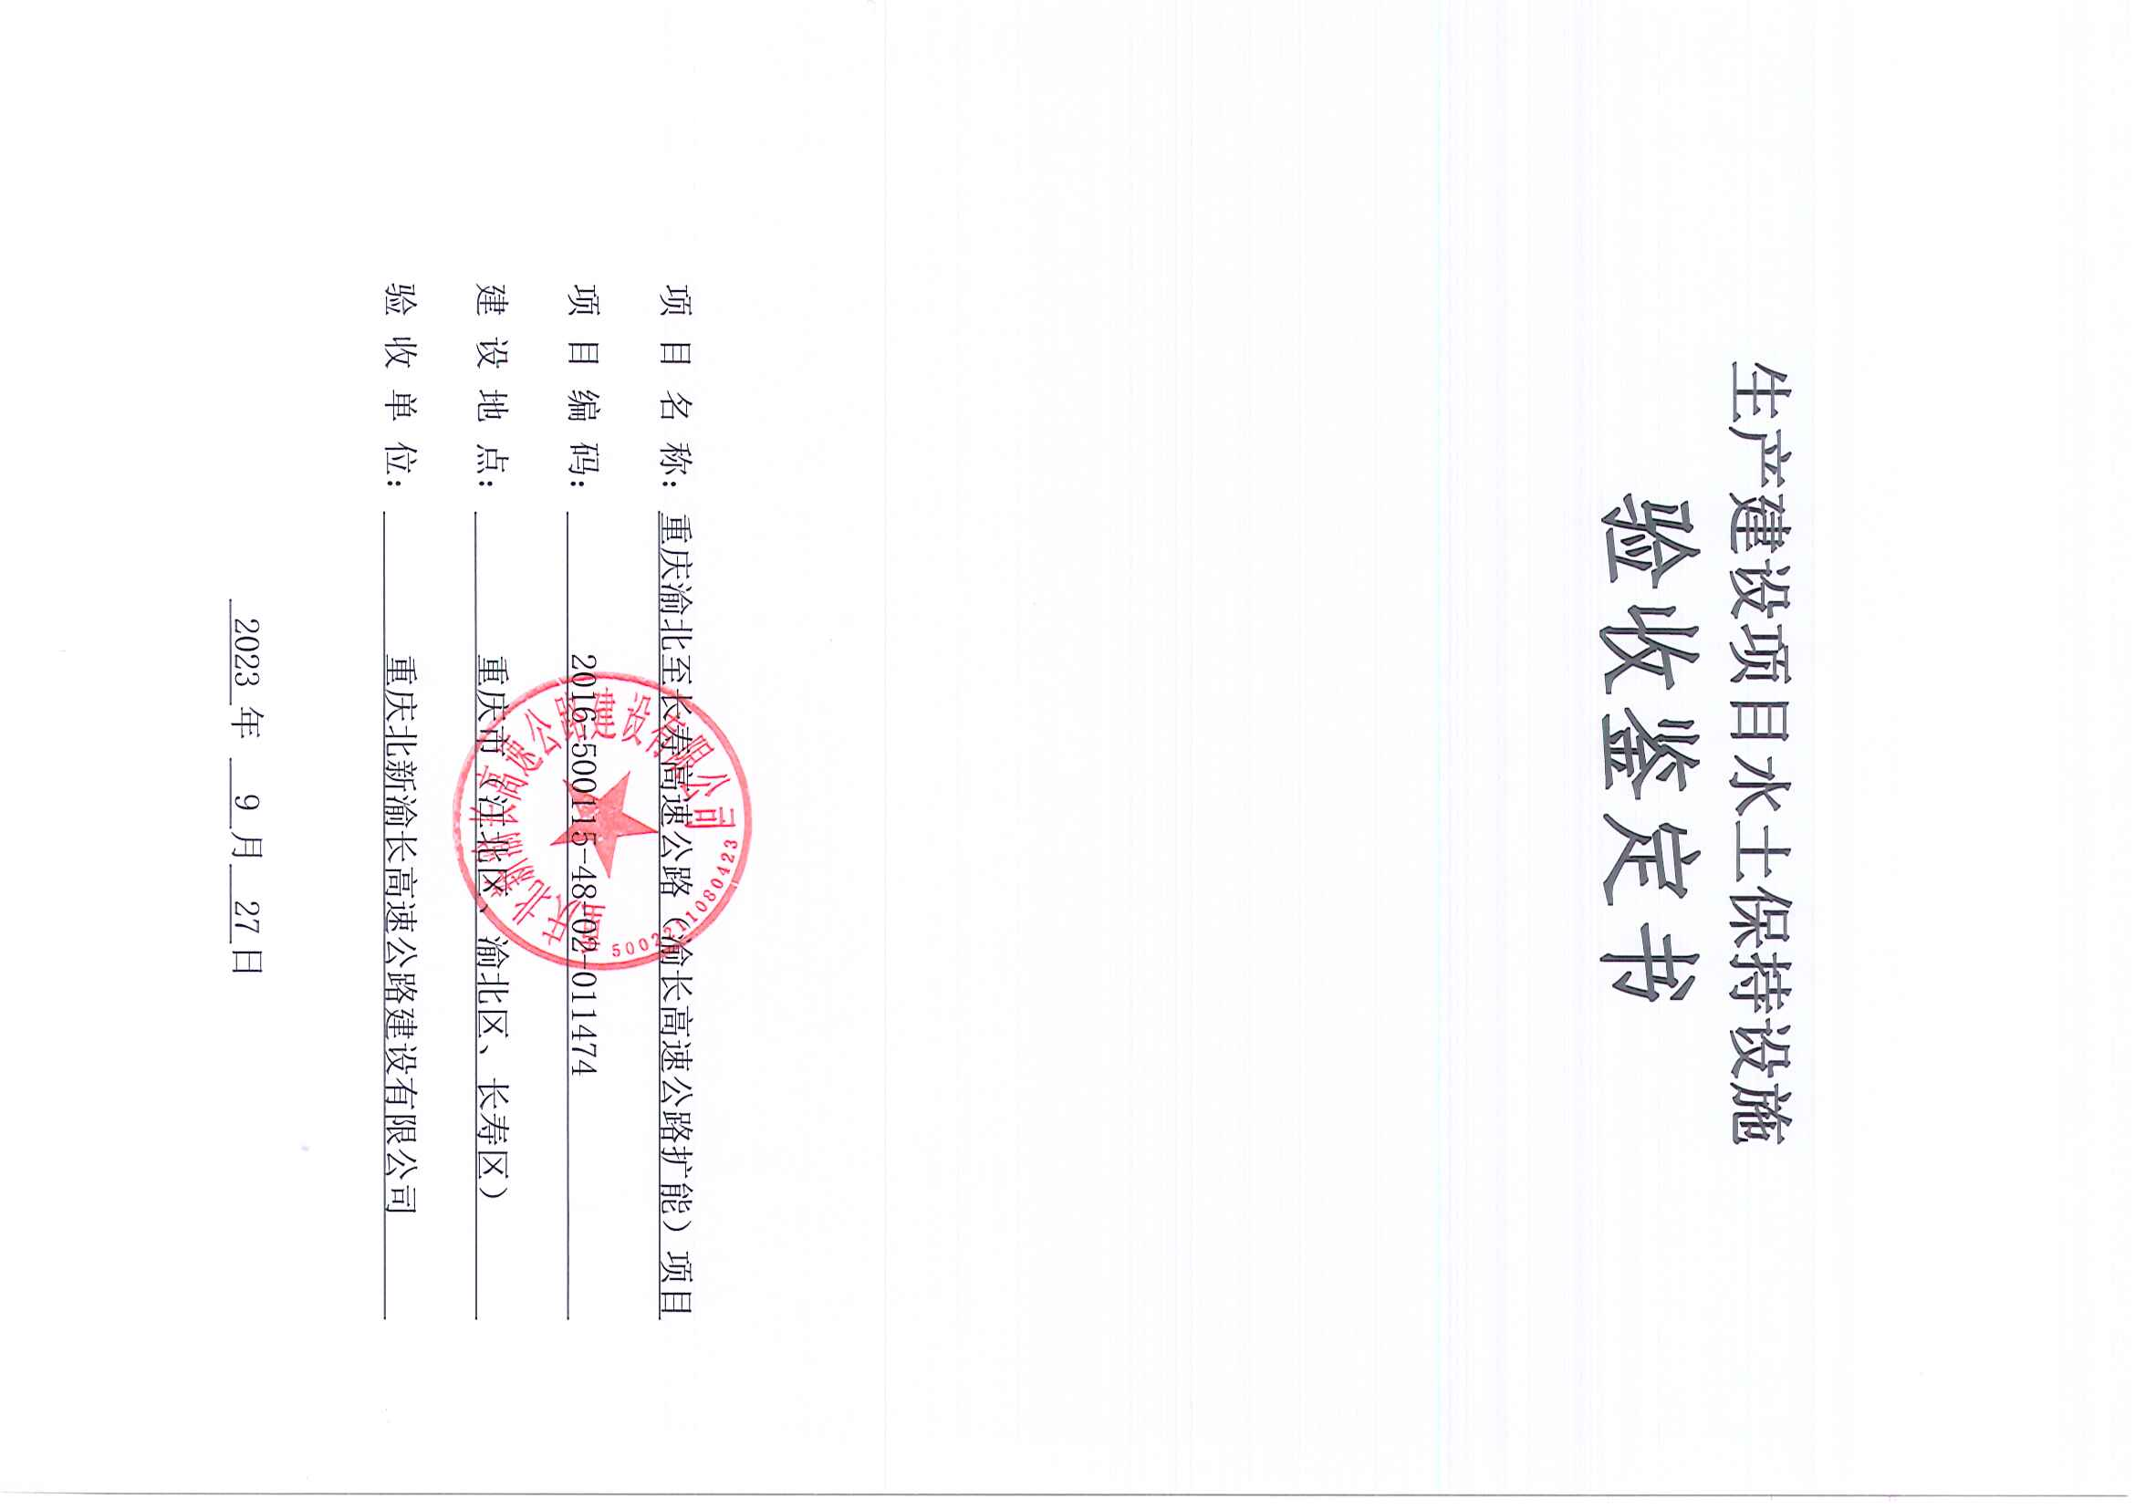
一、生产建设项目水土保持设施验收基本情况表
项目名称 | 重庆渝北至长寿高速公路（渝长高速公路扩能）项目 | 行业  类别 | 公路工程
主管部门  （或主要投资人） | 重庆北新渝长高速公路建设有限公司 | 项目  性质 | 新建
水土保持方案批复  机关、文号及时间 | 重庆市水利局  渝水许可[2015]199 号文2015年10月8日
水土保持方案变更批复  机关、文号及时间 | 重庆市水利局  渝水许可(2020)83号、2020年11月25日
水土保持初步设计  批复机关、文号及时间 | 重庆市交通委员会  渝交委[2016]66号）、2016年9月9日
项目建设起止时间 | 2017年5月~2021年7月
水土保持方案编制单位 | 中交第二公路勘察设计研究院有限公司
水土保持方案初步设计单位 | 招商局重庆交通科研设计院有限公司
水土保持监测单位 | 招商局重庆交通科研设计院有限公司
水土保持施工单位 | 新疆北新路桥集团股份有限公司
水土保持监理单位 | 北京中通公路桥梁工程咨询发展有限公司；贵州省交通建设咨询监理有限公司；重庆育才工程咨询监理有限公司
水土保持设施验收  报告编制单位 | 重庆长水勘测设计有限公司  （原重庆智浩勘测设计有限公司）
二、验收意见
根据《中华人民共和国水土保持法》第二十七条、《关于加强事中事后监督规范生产建设项目水土保持设施自主验收的通知》（水保[2017]365号）和《重庆市水利局关于转发水利部关于加强事中事后监管规范生产建设项目水土保持设施自主验收的通知》（渝水[2017]255号）等有关规定，2023年9月27日，重庆北新渝长高速公路建设有限公司组织召开了重庆渝北至长寿高速公路（渝长高速公路扩能）项目水土保持设施验收会，参加会议的有建设单位重庆北新渝长高速公路建设有限公司、水土保持方案编制单位中交第二公路勘察设计研究院有限公司、水土保持监测单位招商局重庆交通科研设计院有限公司、水土保持验收单位重庆长水勘测设计有限公司、水土保持监理单位贵州省交通建设咨询监理有限公司、主体设计单位招商局重庆交通科研设计院有限公司、施工单位新疆北新路桥集团股份有限公司等单位的代表以及特邀市局水保专家参加，会议成立了验收组，详细名单附后。
验收会议前，水土保持监测单位提交了《重庆渝北至长寿高速公路（渝长高速公路扩能）项目水土保持监测总结报告》，水土保持设施验收报告编制单位提交了《重庆渝北至长寿高速公路（渝长高速公路扩能）项目水土保持设施验收报告》，上述报告为此次验收提供了重要的技术依据。
验收组及参会人员查看了工程现场，查阅了技术资料，听取了水土保持设施验收报告编制单位关于水土保持设施建设情况汇报，以及方案编制、设计、监理、监测、施工等单位的补充说明，并经过认真讨论、质询，最终形成验收意见如下:
(一)项目概况
重庆渝北至长寿高速公路（渝长高速公路扩能）项目起点接既有渝长高速江北主线收费站，路线向东布设，沿途经两江新区龙盛，江北区复盛、五宝，渝北区洛碛，长寿区晏家、八颗、新市、渡舟，终点设长梁枢纽互通与既有梁长高速公路相接，路线全长52.784公里。全线设大中桥30座，涵洞85道、车行通道13道，天桥10座；隧道3座，互通式立交8处，匝道收费站6处，服务区1处，养护工区1处，变电所5处，管理分中心1处。项目于2017年5月开工，2021年7月底完工，工期为50个月。
本项目实际占地面积652.88hm²，其中永久占地542.25hm²，为道路路基、桥梁、隧道、互通立交及收费站等附属设施占地；临时占地110.63hm²，为施工临时便道、施工生产生活区以及弃渣场占地。
项目总投资为96.86亿元，其中土建投资54.55亿元。
(二)水土保持方案批复情况（含渣场补充方案）
2015 年 10 月 8 日，重庆市水利局以“渝水许可[2015]199 号”文对《工程水土保持方案》进行了批复。批复的水土流失防治责任范围为665.82hm²。
2019年施工期间，由于渣场发生变更，建设单位按照水土保持变更要求编报了水土保持渣场补充方案，2020年11月25日，重庆市水利局以“渝水许可(2020)83号”，对《工程弃渣场补充水土保持方案》进行了批复，批复的弃渣场防治责任面积为38.10hm²。
根据两份批复的水土保持方案，最终确定项目批复的防治责任范围为664.01hm²。
- 水土保持初步设计或施工图设计情况
2016年9月9日， 重庆市交通委员会以“渝交委路〔2016〕66 号”文对工程初步设计进行了批复，批复的初步设计中包含水土保持内容。
2016年11月22日，重庆市交通委员会以“渝交委路〔2016〕80 号”文对一期工程施工图设计进行了批复，批复的施工图设计中包含水土保持内容。
2017年5月8日，重庆市交通委员会以“渝交委〔2017〕48 号”文对二期工程施工图设计进行了批复，批复的施工图设计中包含水土保持内容。
（四）水土保持监测情况
2019年8月，建设单位委托招商局重庆交通科研设计院有限公司承担水土保持监测工作，2023年9月，监测单位提交了《重庆渝北至长寿高速公路（渝长高速公路扩能）项目水土保持监测总结报告》。
水土保持监测主要结论为：工程采取各项水土保持措施，原有的水土流失得到基本治理，新增水土流失得到有效控制，六项水土流失防治目标已达到批复的工程水土保持方案要求。其中扰动土地整治率为99.81%、水土流失总治理度为99.56%、土壤流失控制比大于1、拦渣率为99.98%、林草植被恢复率为99.36%、林草覆盖率为29.80%。
（五）验收报告编制情况和主要结论
2022年10月，建设单位委托重庆长水勘测设计有限公司开展本工程水土保持设施验收技术服务工作，2023年9月，验收服务单位编制了《重庆渝北至长寿高速公路（渝长高速公路扩能）项目水土保持设施验收报告》。验收报告主要结论为：建设单位依法编报了水土保持方案，履行了水土保持后续设计和变更备案手续；开展了水土保持监测、监理工作；依法缴纳了水土保持补偿费；水土保持法定程序完整。工程开挖废弃的土石方在方案及设计的弃土(渣）场存放；按照水土保持方案落实了水土保持措施，措施布局全面合理；水土流失防治任务已完成，水土保持措施的设计、实施符合水土保持有关规范要求；水土流失防治目标总体实现；水土保持后续管理、维护责任落实；水土保持设施符合验收条件。
（六）验收结论
验收组认为：重庆渝北至长寿高速公路（渝长高速公路扩能）项目在实施过程中落实了水土保持方案及批复文件要求，完成了水土流失预防和治理任务，水土流失防治指标达到了批复的工程水土保持方案确定的目标值，依法缴纳了水土保持补偿费，履行了渣场变更备案手续，符合水土保持设施验收的条件，同意工程水土保持设施通过验收。
（七）后续管护要求
水土保持设施验收后，由运行管理单位重庆北新渝长高速公路建设有限公司负责项目区内各项水土保持设施的管护工作，确保其正常运行和发挥效益。
（八）遗留问题要求
遗留问题如下：一是路基工程防治区局部边坡植被存活率低，部分植被稀疏，应尽快进行补植补种工作，并加强日常管护。二是加快推进部分弃渣场边坡复垦复绿工作及8#五宝立交弃渣场观测管理工作，进一步与地方协调继续做好临时占地的移交工作。

